[作者对撤稿不服！呼吁期刊公正处理，表示图表重复为无心之失却遭期刊误判，安徽医科大学第一附属医院&第二附属医院论文被撤稿](https://mp.weixin.qq.com/s?__biz=MzkzNjYxMTEzMA==&mid=2247531026&idx=2&sn=9349fe864a80978265d0dc285459ac21&chksm=c37ad0cbf27a9ed592ff2dc138963d6a896193f22b3d6e075300850f2c38b954c3765e9d30e7&scene=126&sessionid=1743353805)

图片查重[DataTwin](javascript:void(0);)2025-03-25 17:51:10浙江

**点击上方蓝字**关注我们







**论文信息**

2023年2月27日，安徽医科大学第一附属医院&安徽医科大学第二附属医院在Frontiers in Endocrinology（中科院三区 IF=3.9）期刊上在线发表题为**"High glucose induced HIF-1α/TREK1 expression and myometrium relaxation during pregnancy"**(高糖诱导 HIF-1α/TREK1 表达和孕期子宫肌层松弛)论文。

第一作者：安徽医科大学第一附属医院 Tengteng Li

通讯作者：安徽医科大学第一附属医院 Zongzhi Yin（音译 尹宗智），安徽医科大学第二附属医院 Dan Li

本研究得到了中国国家自然科学基金（编号：82071679，82271721）和安徽医科大学基础与临床合作研究促进计划（编号：2019xkjT020）的支持。

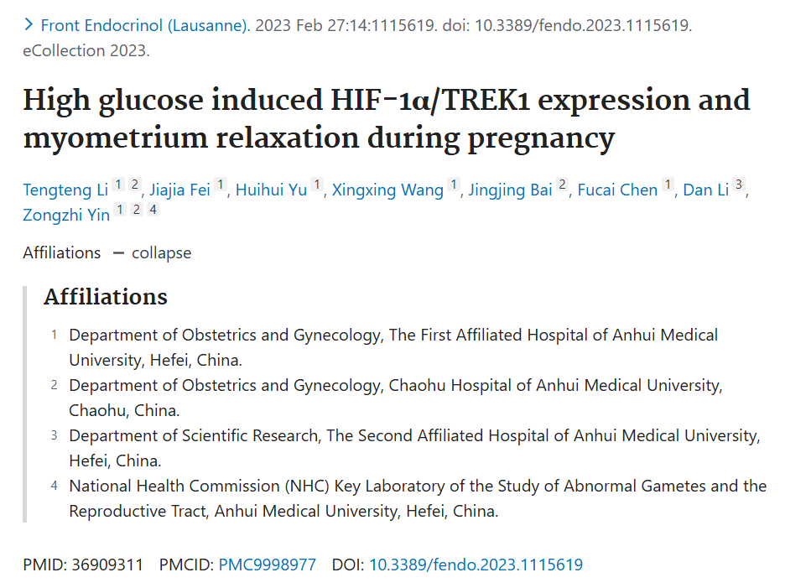



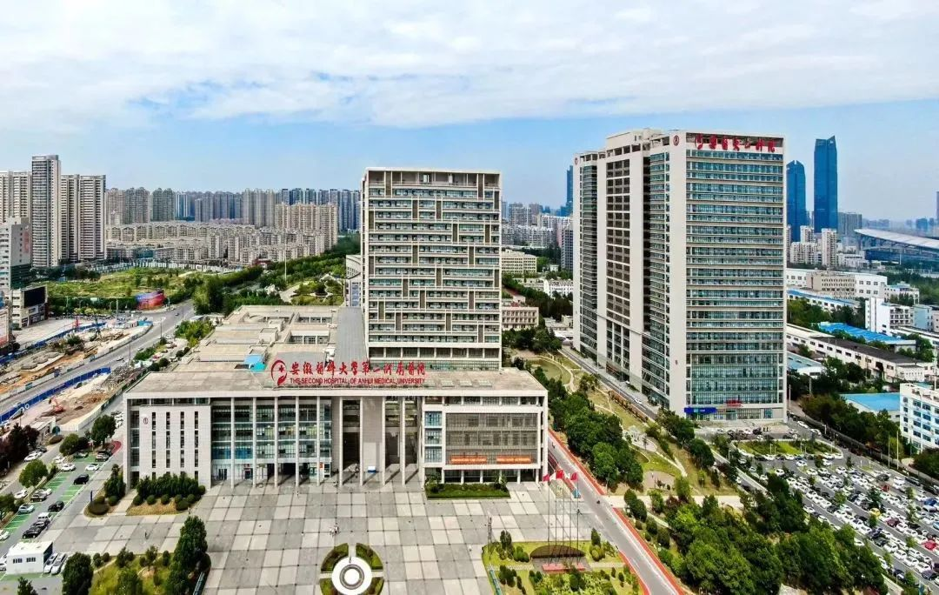



**质疑信息**

**#1 出版商因对下图的担忧撤回4该文章：**

This illustration may describe the publisher's concern.

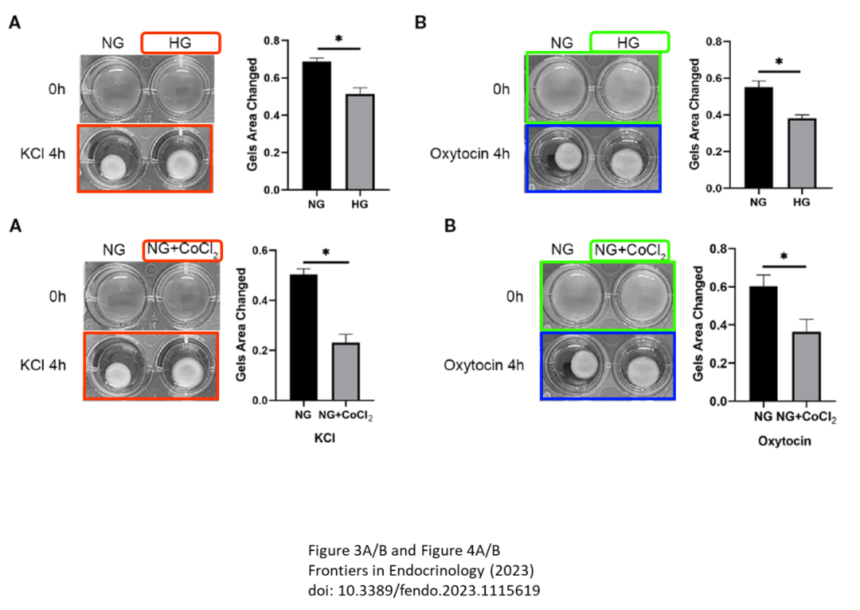

DataTwin图片查重

**通讯作者Dan Li回应：**

我们的团队在文章发表后不久就发现了这个问题。**2023年7月，我们意识到图表存在错误。**已发表的文章中，[图4]存在错误。由于作者在制作图表时疏忽大意，图3A和3B的图像与图4A和4B完全相同。**随后，我们在2023年7月向期刊发送了勘误表，附上了我们所有的原始数据。**经过4个月的等待，Frontiers Research Integrity于2023年11月25日以“本文已代表作者撤回，不再考虑在本期刊发表”为由撤回了我们的勘误表。但实际上，我们已经提交了所有原始数据，没有人给出进一步评论，且撤回勘误表并非任何作者所为。**之后，我们多次就这一问题向Frontiers Research Integrity提出申诉，但他们拒绝进行公正调查。**

**在文章发表初期，Frontiers团队在几乎所有作者的所属机构上都犯了许多错误。**我们也与Frontiers多次沟通，两个月后他们终于自己发布了一个‘勘误’。如您所见，**这两幅图（图3 A/B和图4 A/B）完全相同，没有任何可能掩盖真相或与诚信相关的人为修改。**我认为恶意篡改总是包含一些人为修改以隐藏相似性并显示出一些差异。但**我们没有进行任何人为修改来隐藏任何东西。这是我们的错误，但不是恶意篡改，不影响研究诚信！**

附上正确的图4文件：

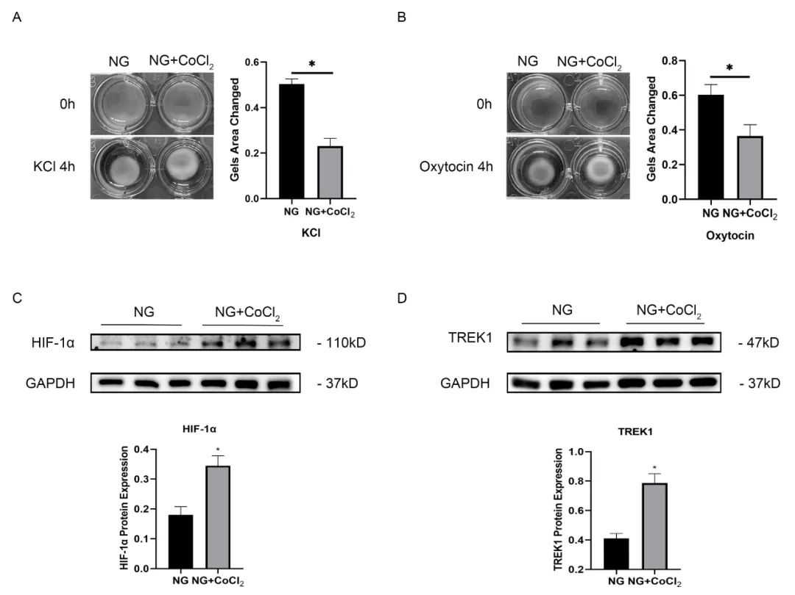



**撤稿原因**

**本文已于2025年3月14日被撤回：**

文章发表后，有读者对其中图片的真实性表示了担忧。在按照Frontiers政策进行的调查中，作者未能给出令人满意的解释。因此，该文章的数据和结论被认为不可靠，文章已被撤回。作者不同意此次撤回决定。

**参考信息**https://pubpeer.com/publications/C40B9882DDD5F87B364953935D3397#3https://pubmed.ncbi.nlm.nih.gov/36909311/https://www.frontiersin.org/journals/endocrinology/articles/10.3389/fendo.2025.1589452/full

**声明：**

任何单位或个人认为本内容可能涉嫌侵犯其合法权益，及时向我们提出书面权利通知及详细侵权情况，我们将会依法尽快移除相关涉嫌侵权的内容。

联系微信号：DataTwin



**往期报道精选**

[全网最低价！文件图片查重+比对Pubmed和Pubpeer数据库查重，DataTwin高效权威图片识别！众多知名打假人士推荐使用](http://mp.weixin.qq.com/s?__biz=MzkzNjYxMTEzMA==&mid=2247486008&idx=5&sn=43a2d45f61ed36770808541d737ca3cd&chksm=c29d566df5eadf7bcf1cee3ab814981f26fd4b8aef7a56bb740c999691685526232641ed1bc9&scene=21" \l "wechat_redirect" \t "_blank)

[一区Top9.2分，西安交通大学第二附属医院(西北医院)单涛等人论文撤稿。](http://mp.weixin.qq.com/s?__biz=MzkzNjYxMTEzMA==&mid=2247496577&idx=1&sn=5f6c203ab8c8a90910fb169fb557f09e&chksm=c29eafd4f5e926c23429d2cdbfa4b858d50d365ccedb076342024a06cdef3503285527c04f71&scene=21#wechat_redirect)

[图片重复未作解释，成武县人民医院岳彩云&山东第一医科大学第一附属医院（千佛山医院）杨敏等人论文被撤稿。](http://mp.weixin.qq.com/s?__biz=MzkzNjYxMTEzMA==&mid=2247496577&idx=2&sn=f7e9d4976a062f45ab4c82678d64d647&chksm=c29eafd4f5e926c22879afc68758ce79092ccd6e09bdcf84ed33af28cb858720cdd98d8d1f8b&scene=21#wechat_redirect)

[希腊期刊撤稿，涉与多篇重复的老问题，常州市第一人民医院整形烧伤科李玲巧论文撤回。](http://mp.weixin.qq.com/s?__biz=MzkzNjYxMTEzMA==&mid=2247496577&idx=3&sn=adf0cc7a805cb0b3022cee01276ed136&chksm=c29eafd4f5e926c25f570665cbfe7cf5453ccca0d903d47b581b521c3496e83427771694da50&scene=21#wechat_redirect)

[网友玩微信发现问题论文，浙江大学贺永教授、浙江大学医学院附属口腔医院石钰等人发表到Small的论文存在图片重复使用问题！](http://mp.weixin.qq.com/s?__biz=MzkzNjYxMTEzMA==&mid=2247496547&idx=1&sn=e28eef8cce3be96e2c9b87e9b47742f3&chksm=c29eaf36f5e926205da762928b9510337e641e83d400e166df0687fdaa0597e99598739585a7&scene=21#wechat_redirect)

[一篇声称新冠疫苗具有广泛危害的论文将被撤回，作者回应：出版社不允许对抗性陈述的论文存在](http://mp.weixin.qq.com/s?__biz=MzkzNjYxMTEzMA==&mid=2247496526&idx=1&sn=a7684678c2d1f7537332323923be6239&chksm=c29eaf1bf5e9260dff6cc8d0fa5823592736a87e03adaf78ed3aa67722776822efdf084c09eb&scene=21#wechat_redirect)

# [今日学术问题发现 | 兄弟借一步说话，看你是不是火眼金睛](http://mp.weixin.qq.com/s?__biz=MzkzNjYxMTEzMA==&mid=2247484202&idx=4&sn=6c887f60b170b0352211a4056136471d&chksm=c29d5f7ff5ead669026d14f9ce4fc72a33dc49b4872d0649ae332312a1497f95ee48b6e39aac&scene=21#wechat_redirect)

# [今日学术问题发现 | 你把Error Bar当作奖励给幼儿园小朋友的小红花？](http://mp.weixin.qq.com/s?__biz=MzkzNjYxMTEzMA==&mid=2247484202&idx=5&sn=6726065dc778f5d6f734f6d8e4bb4519&chksm=c29d5f7ff5ead669fa3cf39a0504fbcdd0a8856dc8e893c0c7d5a64114b6d7c0fd1bdd1274b6&scene=21#wechat_redirect)

[今日学术问题发现 | Table中的异常数据（PMID：26111626）](http://mp.weixin.qq.com/s?__biz=MzkzNjYxMTEzMA==&mid=2247484202&idx=6&sn=fa04280bf1e13fb388f5fcd7364dca92&chksm=c29d5f7ff5ead66915da906253ca3fcbdc95955d9bedfa1484acbbd6ec65069baea3c7617f17&scene=21#wechat_redirect)

[今日学术问题发现 | 不要侥幸，白天到黑夜，你还是你（荧光图片造假重复）](http://mp.weixin.qq.com/s?__biz=MzkzNjYxMTEzMA==&mid=2247484091&idx=3&sn=b4812492b782f5b1098df327c7118b29&chksm=c29d5eeef5ead7f8a36ba0a2fe28ebca0c0abf09d97a9c311ffe16fe8c6204436dafa6ed02af&scene=21#wechat_redirect)

[今日学术问题发现 | 山西医科大学贺婵婷等人论文数据图片出现多处重复](http://mp.weixin.qq.com/s?__biz=MzkzNjYxMTEzMA==&mid=2247484091&idx=4&sn=465b44b280962a59b5f3a38e18c7ccd1&chksm=c29d5eeef5ead7f8daf6a43c748db2b408fc71ae5377942fbc3ff48c3fe5b68be6a8808bb641&scene=21#wechat_redirect)

[Hepatology论文被质疑，南京医科大学第一附属医院孙倍成/南京大学医学院姜润秋教授发表的论文因图片重复](http://mp.weixin.qq.com/s?__biz=MzkzNjYxMTEzMA==&mid=2247495175&idx=2&sn=ff4146bc29b7ed9cefbbd2d02ba2454c&chksm=c29eb252f5e93b4416dd8000e979b09f21e70a7b0e188a9e8853a5957148362a894a5393c1e1&scene=21#wechat_redirect)

[DataTwin图片查重| 浙大医二院神经外科陈高教授发表的论文因图片重复被质疑](http://mp.weixin.qq.com/s?__biz=MzkzNjYxMTEzMA==&mid=2247495175&idx=3&sn=8cf91fc18af7e9230a0b51de678e4b77&chksm=c29eb252f5e93b44e6a3c09af3c60cbb0b41bf002b9e43946628019dc0250c78ec7f6301f816&scene=21#wechat_redirect)

[国家优青、海军军医大学（第二军医大学）药学院孙鹏教授发表的论文因图片重复被质疑](http://mp.weixin.qq.com/s?__biz=MzkzNjYxMTEzMA==&mid=2247495175&idx=4&sn=ceb343c415ac6e1eafde0114fff757b0&chksm=c29eb252f5e93b4452873038b8a8fa8593679122f3b552f04bfeff67d46e25d425d8a9ea08a1&scene=21#wechat_redirect)

[上海九院普外科刘斌发表的论文因图片重复被质疑](http://mp.weixin.qq.com/s?__biz=MzkzNjYxMTEzMA==&mid=2247495175&idx=5&sn=052dad49954ae38cdfcc83c7bf4bb92a&chksm=c29eb252f5e93b4449543cd4b808a98122448a7b588d2c3b0f41a03dace7e9f952d7fd128926&scene=21#wechat_redirect)

*END*



    客服微信：DataTwin



文件内部+Pubmed&Pubpeer数据库全网查重 请联系客服。